Laporan Praktikum

Pemrograman Berorientasi Objek

Pertemuan 3

short line



Asisten :

|  |  |
| --- | --- |
| Ahmad Rusdianto A.S. | 11211005 |
|  |  |

Disusun Oleh :

|  |  |
| --- | --- |
| Aditya Ridho Nugroho | 11231003 |
|  |  |
|  |  |
|  |  |
|  |  |
|  |  |
|  |  |

3 Maret 2024

# Source Code

|  |  |
| --- | --- |
| No. | BangunRuang.java |
| 1  2  3  4  5  6  7  8  9  10  11  12  13  14  15  16  17  18  19  20  21  22  23  24  25  26  27  28  29  30  31  32  33  34  35  36  37  38  39  40  41  42  43  44  45  46  47  48  49  50  51  52  53  54  55  56  57  58  59  60  61  62  63  64  65  66  67  68  69  70  71  72  73  74  75  76  77  78  79  80  81  82  83  84  85  86  87  89  90  91  92  93  94  95  96  97  98  99  100  101  102  103  104  105  106  107  108  109  110  111  112  113  114  115  116  117  118  119  120  121  122  123  124  125  126  127  128  129  130  131  132  133  134  135  136  137  138  139  140  141 | import java.util.Scanner;  import java.lang.Math;  class Kubus {  private float sisi;  public Kubus(float sisi) {  this.sisi = sisi;  }  public float getSisi() {  return sisi;  }  public void setSisi(float sisi) {  this.sisi = sisi;  }  public float hitungLuasPermukaan() {  return 6 * sisi * sisi;  }  public float hitungVolume() {  return sisi * sisi * sisi;  }  }  class Balok {  private float panjang;  private float lebar;  private float tinggi;  public Balok(float panjang, float lebar, float tinggi) {  this.panjang = panjang;  this.lebar = lebar;  this.tinggi = tinggi;  }  public float getPanjang() {  return panjang;  }  public void setPanjang(float panjang) {  this.panjang = panjang;  }  public float getLebar() {  return lebar;  }  public void setLebar(float lebar) {  this.lebar = lebar;  }  public float getTinggi() {  return tinggi;  }  public void setTinggi(float tinggi) {  this.tinggi = tinggi;  }  public float hitungLuasPermukaan() {  return 2 * (panjang * lebar + lebar * tinggi + panjang * tinggi);  }  public float hitungVolume() {  return panjang * lebar * tinggi;  }  }  class Bola {  private float jariJari;  public Bola(float jariJari) {  this.jariJari = jariJari;  }  public float getJariJari() {  return jariJari;  }  public void setJariJari(float jariJari) {  this.jariJari = jariJari;  }  public float hitungLuasPermukaan() {  return 4 * (float) Math.PI * jariJari * jariJari;  }  public float hitungVolume() {  return (4 / 3) * (float) Math.PI * jariJari * jariJari * jariJari;  }  }  public class BangunRuang {  public static void main(String[] args) {  Scanner input = new Scanner(System.in);  System.out.println("\n===== BANGUN RUANG =====\n");  System.out.println("== PILIH BANGUN RUANG ==\n");  System.out.println("1. Kubus");  System.out.println("2. Balok");  System.out.println("3. Bola");  System.out.print("\nPilih operasi bangun ruang: ");  int operation = input.nextInt();  switch (operation) {  case 1:  System.out.print("\nMasukkan nilai panjang sisi kubus: ");  float sisiKubus = input.nextFloat();  Kubus kubus = new Kubus(sisiKubus);  System.out.println("\nLuas permukaan Kubus adalah: " + kubus.hitungLuasPermukaan());  System.out.println("Volume Kubus adalah: " + kubus.hitungVolume());  break;  case 2:  System.out.print("\nMasukkan nilai panjang balok: ");  float panjangBalok = input.nextFloat();  System.out.print("Masukkan nilai lebar balok: ");  float lebarBalok = input.nextFloat();  System.out.print("Masukkan nilai tinggi balok: ");  float tinggiBalok = input.nextFloat();  Balok balok = new Balok(panjangBalok, lebarBalok, tinggiBalok);  System.out.println("\nLuas permukaan Balok adalah: " + balok.hitungLuasPermukaan());  System.out.println("Volume Balok adalah: " + balok.hitungVolume());  break;  case 3:  System.out.print("\nMasukkan nilai jari-jari bola: ");  float jariJari = input.nextFloat();  Bola bola = new Bola(jariJari);  System.out.println("\nLuas permukaan bola adalah: " + bola.hitungLuasPermukaan());  System.out.println("Volume bola adalah: " + bola.hitungVolume());  break;  default:  System.out.println("\n====== Pilihan tidak valid!! ========\n");  break;  }  System.out.println("\n!! Terimakasih Telah menggunakan Program saya !!\n");  input.close();  }  } |

# Diagram UML

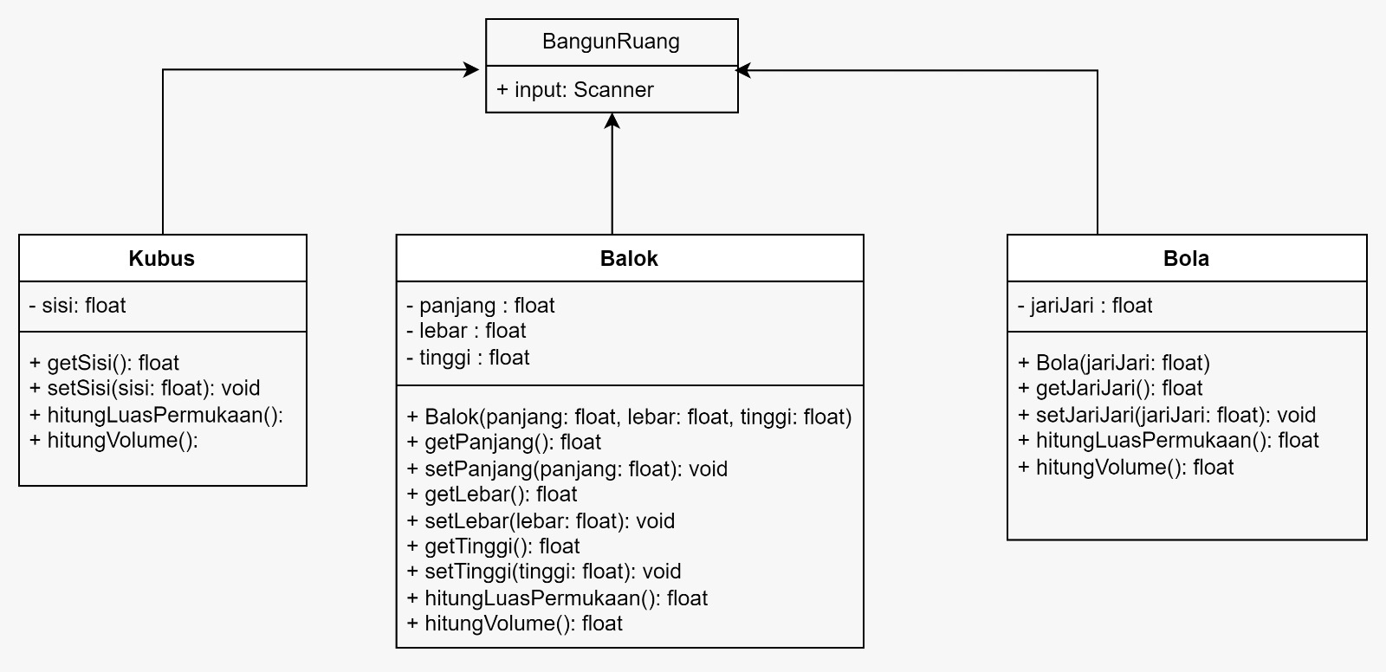

# Screenshot Output

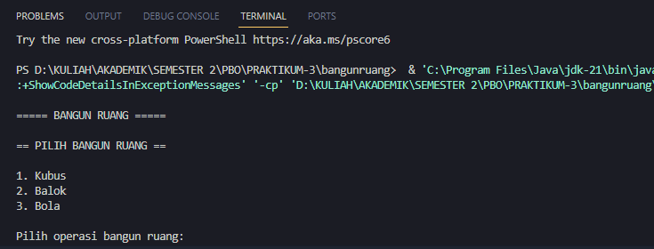

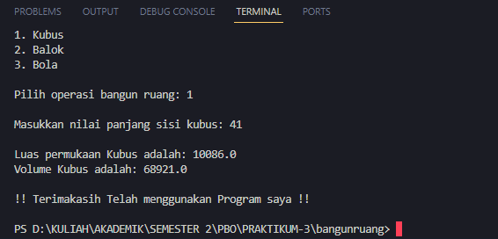

# 

# Pembahasan

## BangunRuang.java

## 